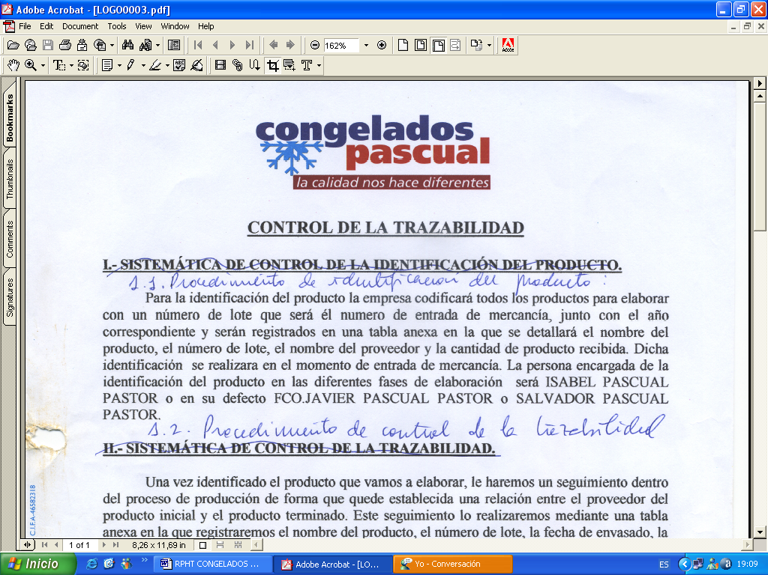 | VIEIRA 1/2 CONCHA 400GR(ZAMBURIÑA) | Código: FT-105  Nº Rev: 01  Fecha: Junio 2024
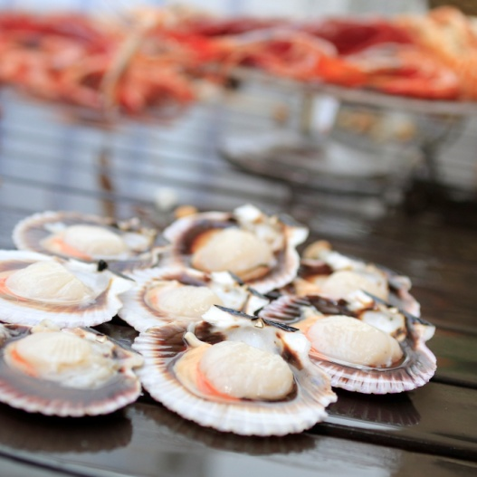

NOMBRE COMERCIAL: VIEIRA 1/2 CONCHA 400GR(ZAMBURIÑA)
NOMBRE CIENTÍFICO: Argopecten purpuratus

MÉTODO DE PRODUCCIÓN: ACUICULTURA

ZONA DE CAPTURA: CHILE Nº Est.Autorizado;4114

INGREDIENTES:VIEIRA PACIFICO 1/2 CONCHA (MOLUSCO)(Argopecten purpuratus)(SCQ).100% NATURAL .
Puede Contener Trazas de pescado, crustáceos y sulfitos.
Nº Est.Autorizado,4114-ORIGEN;CHILE

CARACTERÍSTICAS MICROBIOLÓGICAS:
Reglamento 2073/2005 relativo a los criterios microbiológicos aplicables a los productos alimenticios, y _{posteriores modificaciones.}

CARACTERÍSTICAS QUÍMICAS:
Reglamento 2023/915 relativo a los límites máximos de determinados contaminantes en los alimentos.

ENVASADO Y ETIQUETADO
Envasado con materiales de uso alimentario, cumpliendo con la legislación, siendo aptos para estar en contacto con los alimentos (Reglamento 1935/2004 y Reglamento 10/2011)
Etiquetado según el Reglamento (CE) 1169/2011 sobre la información alimentaria facilitada al consumidor, y posteriores modificaciones.

CONDICIONES DE ALMACENAMIENTO Y DISTRIBUCIÓN:

ALMACENAR A Tª<-18ºC

CONDICIONES DE UTILIZACIÓN- MODO DE PREPARACIÓN:

DESCONGELAR >24HORAS EN FRIGORÍFICO Y COCINAR.

POBLACIÓN DE DESTINO / USO PREVISTO:
Población en general excepto alérgicos a los alérgenos indicados a continuación.

ALÉRGENOS: MOLUSCOS
Puede contener trazas de pescado, crustáceos.

VIDA UTIL:
24 meses tras la fecha congelación.

INFORMACIÓN NUTRICIONAL:
VALORES MEDIOS POR 100g:

Valor energético (KJ/Kcal) | 356KJ / 85Kcal
Grasa | 0,95g
De las cuales saturadas | 0,2g
Hidratos de carbono | <0,5g
De los cuales azúcares | <0,5g
Proteínas | 19g
Sal | 0,67g

